LAPORAN PRAKTIKUM
POSTTEST (2)
ALGORITMA PEMROGRAMAN DASAR



Disusun oleh:
Ahmad Khairil Hidayat (2609106024)
Kelas (A2‘26)

PROGRAM STUDI INFORMATIKA
UNIVERSITAS MULAWARMAN
SAMARINDA
2026

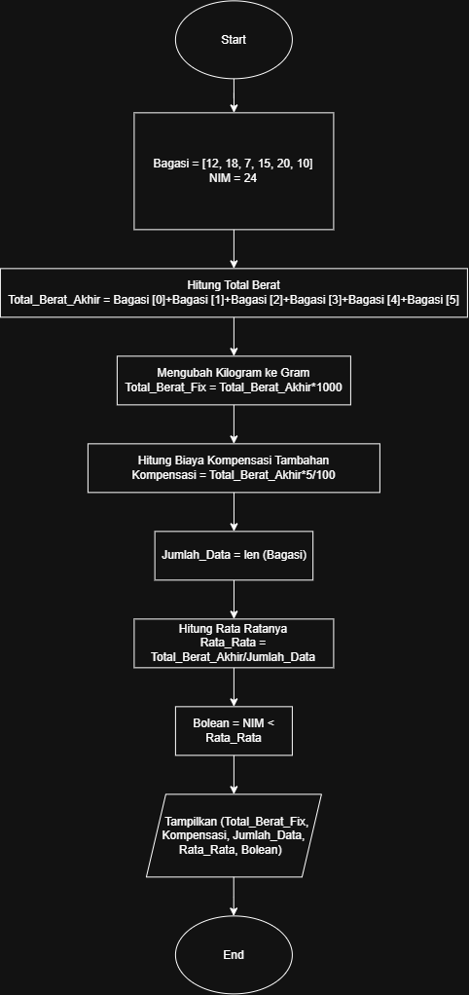
1. Flowchart

Program ini bertujuan mempermudah maskapai penerbangan dalam menentukan berat bagasi penumpang. Program flowchart dimulai dan diakhiri dengan tanda logika terminator (oval), Kemudian maju ke tahapan berikutnya yaitu deklarasi variabel Bagasi dengan menggunakan list dan deklarasi nilai variabel NIM. Lanjut menghitung total berat akhir dengan cara menghitung manual tanpa menggunakan fungsi sum, kemudian mengkonversikan nilai total berat akhir dari kilogram ke gram dengan cara hasil total berat akhir dikali seribu (1000), lalu menghitung variabel kompensasi dengan cara mengalikan total berat bagasi dengan 5%, kemudian mencari berapa jumlah data dengan fungsi len () yang outputnya akan memberitahukan bahwa jumlah data ada enam (6), lalu menghitung rata-rata dengan cara total berat akhir dibagi dengan variabel jumlah data, kemudian membandingkan nilai variabel NIM dengan nilai variabel rata-rata. Setelah semua proses telah dijalani maka akan muncul tampilan dari nilai total fix, kompensasi, jumlah data, rata-rata, dan bolean. Program selesai.

2. Deskripsi Singkat Program
Tujuan dari program ini adalah untuk membantu maskapai dalam kalkulasi beban bagasi, biaya kompensasi, dan urusan kalkulasi lainnya sebagai upaya efisiensi kerja maskapai, untuk fungsi utama dari program ini meliputi melakukan konversi angka dari kilogram ke gram, membandingkan dua (2) variabel, serta mengeksekusi seluruh perintah yang kita inginkan

3. Source Code
Total_Berat_Akhir = Bagasi[0] + Bagasi[1] + Bagasi[2] + Bagasi[3] + Bagasi[4] + Bagasi[5]

Total_Berat_Akhir_Fix = Total_Berat_Akhir * 1000

Kompensasi = Total_Berat_Akhir * 5/100

Jumlah_Data = len (Bagasi)

Rata_Rata = Total_Berat_Akhir / Jumlah_Data

NIM = 24

Bolean = NIM < Rata_Rata

print("Total Berat Akhir Bagasi Adalah : ", Total_Berat_Akhir_Fix,"gram"), print("Rata-Rata Berat Bagasi Adalah : ", Rata_Rata,"Kg"), print("Kompensasi Adalah : ", Kompensasi,"Kg"), print("Jumlah Data Bagasi Adalah : ", Jumlah_Data), print("NIM : ", NIM), print("Apakah NIM Lebih Kecil dari Rata-Rata? : ", Bolean), print("berat bagasi milik para penumpang tengah adalah : ", Bagasi[2:5])

4. Hasil Output
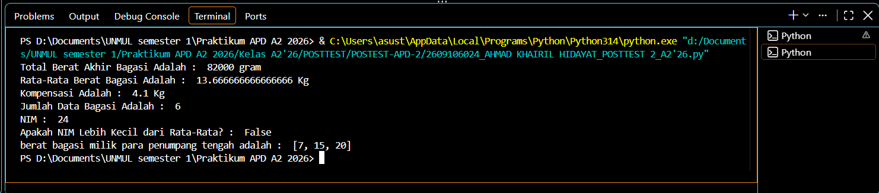
Gambar 4.1 Output Program

5. Screenshoot

Gambar 5.1 Screenshoot Git Add

Gambar 5.2 Screenshoot Git Commit

Gambar 5.3 Screenshoot Git Push

